课时10.4 日心说与太阳系

【第十章 从粒子到宇宙】

目标导航 1
核心考点 2
考点一：从“地心说”到“日心说” 2
考点二：太阳系概貌 2
题型讲练 2
题型一 从地心说到日心说 2
题型二 飞出地球 3
分层训练 3
【基础夯实 巩固提升】 3
【培优拓展 思维创新】 5
2026年课程标准 | 物理素养
1、理解日心说的基本观点。  2、认识太阳系的基本结构。  3、认识宇宙探索对现代科技的推动作用。 | 物理观念：认识太阳系的基本结构，包括太阳、八大行星、小行星带、彗星等天体的分布与运动规律‌‌。  科学思维：知道哥白尼、伽利略等科学家在宇宙模型发展中的贡献‌‌。  科学探究：通过实验模拟（如天体轨道模型演示）探究行星运动规律，掌握科学推理与模型建构的方法‌‌‌。  科学态度与责任：结合科学史案例（如伽利略受审事件）分析科学探索的社会影响，体现科学态度与价值观‌‌‌。

考点一：从“地心说”到“日心说”
从“地心说”到“日心说”：公元2世纪，古希腊天文学家托勒玫提出了以地球为宇宙中心的“地心说”他认为天上的日月星辰都绕着人类所居住的地球旋转。16世纪初期，波兰天文学家哥白尼为代表的许多科学家对托勒玫的“地心说”提出质疑，并创立了“日心说”——太阳是宇宙的中心，地球和其他行星都绕着太阳按一定的周期运动。牛顿创立了万有引力理论，使人们第一次用统一的理论来认识神秘的天体运动。20世纪以来随着天文观测技术的发展包括哈勃空间望远镜在内的一批天文探测设备投入工作，在众多天文学家、物理学家的协同努力下，获得了许多重要发现，现在人类对宇宙的认识已经远远超越了哥白尼时代。
特别提醒
地心说首次用数学工具构建可验证的宇宙模型，开创定量研究的先河；日心说简化模型结构，推动科学理论向简洁性与解释力发展‌。

考点二：太阳系概貌
太阳系概貌：研究表明，太阳系主要是由太阳、八大行星及其卫星、彗星和小行星等组成的。根据离太阳由近及远的顺序排列，八大行星分别是水星、金星、地球、火星、木星、土星、天王星、海王星。其中质量最大的是木星，其质量约为地球的318倍；离地球最近的是金星，其次是火星。火星离地球的最近距离约5.6×10⁷km。在太阳系中，行星绕太阳旋转，卫星绕行星旋转，月球是地球唯一的卫星。
特别提醒
太阳是太阳系的中心，而不是宇宙的中心。

题型一 从地心说到日心说
【典型例题】创立“日心说”的天文学家是________；现代天文学研究表明，太阳________（选填“是”或“不是”）宇宙的中心。
【变式1】下列有关宇宙和粒子的物理学史中正确的是（ ）
A．牛顿发现了电子 B．卢瑟福提出了原子核式结构模型
C．汤姆孙发现了质子 D．哥白尼提出了“日心说”
【变式2】人类从未停止过对微观世界与宏观世界的探索，下列说法正确的是（ ）
A．开普勒提出的万有引力定律是探索宇宙的理论基础
B．道尔顿发现了电子
C．我国拍摄到人类首张近距离月球背面的高清影像图
D．哥白尼提出了“地心说”

题型二 飞出地球
【典型例题】我国计划建设一台最终口径达8m的EAST通用光学望远镜，建成后它将是世界的“东方之眼”。利用EAST通用光学望远镜可研究宇宙中的物体。下列物体中，空间尺度最大的是（ ）
A．银河系 B．太阳系 C．土星 D．月球
【变式1】2003年，_________乘坐“神舟五号”载人飞船圆满完成了我国首次载人航天飞行，这标志着中国成为世界上能够独立开展载人航天活动的国家之一；2004年中国启动_________探测工程，并命名为“嫦娥工程”；2021年，“天问一号”探测器（如图甲）成功登陆_________，“祝融号”（如图乙）开始工作；同一年，我国又成功将“浚和号”太阳探测科学技术实验卫星送入预定轨道，标志着我国正式进入“探日时代”。
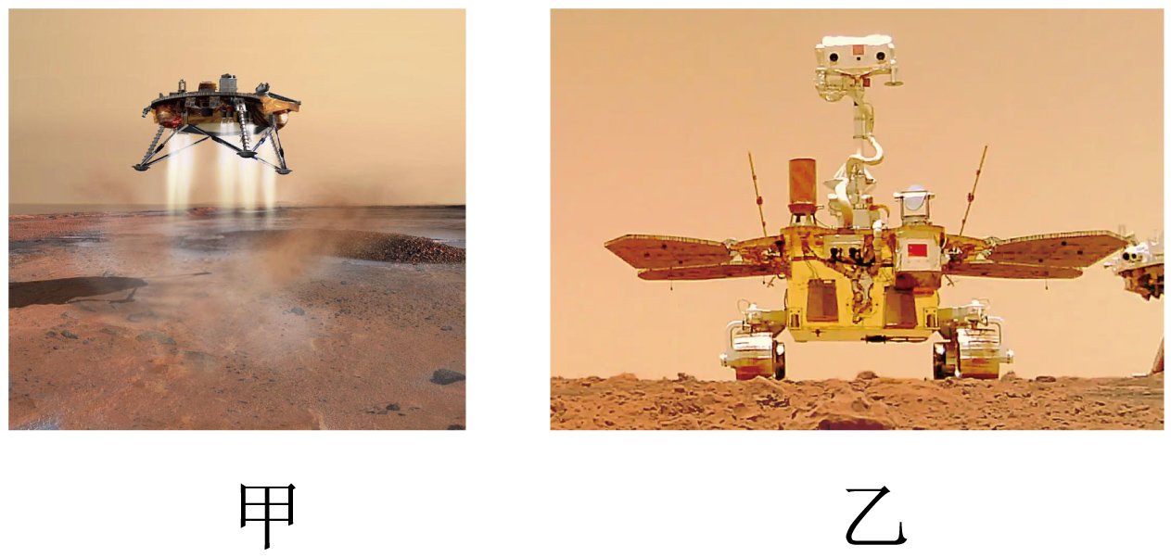
【变式2】如图所示是中国航天员首次出舱活动，实现了“准确入轨、正常运行，出舱活动圆满、安全健康返回”的任务目标，突破和掌握了空间出舱活动技术，是我国载人航天事业发展史上的又一重要里程碑。航天员翟志刚、刘伯明、景海鹏搭乘的飞船是（ ）
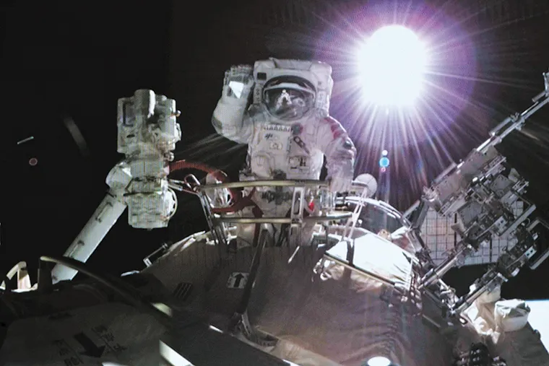
A．神舟五号 B．神舟七号
C．神舟十号 D．神舟十六号

【基础夯实 巩固提升】
1．用“日心说”否定了影响人类达千年之久的托勒密的“地心说”，有力地推动了人类文明的进步的科学家是（ ）
A．牛顿 B．伽利略 C．爱因斯坦 D．哥白尼
2．我国自古就有很多关于宇宙的思考和对其结构的认识。“四方上下曰宇，往古来今曰宙”，宇指的是空间，宙指的是时间，宇宙即时空。若我们有一天乘坐宇宙飞船从地球出发去探索宇宙，将先后飞离（ ）
A．地月系、太阳系、银河系 B．银河系、太阳系、地月系
C．太阳系、银河系、地月系 D．银河系、地月系、太阳系
3．关于“粒子和宇宙”的认识，下列说法中错误的是（ ）
A．太阳是宇宙的中心 B．带电体能吸引轻小物体
C．同种电荷相排斥 D．电子的发现说明原子是可分的
4．火星与地球邻近且环境最为相似。火星的直径约为地球一半，自转轴倾角、自转方向、自转周期均与地球相近，其公转一周的时间约为地球公转一周时间的两倍。火星地表沙丘、砾石遍布。下列推测正确的是（ ）
A．火星上有四季变化
B．火星的一天比地球的一天约长一倍
C．在火星上不能看到太阳东升西落
D．火星表层的成分与地球上土壤成分相似
5．“地心说”与“日心说”对宇宙图景的描述都是符合当时天文学家通过观察所得到的结果的，但“______说”比“_______说”更符合事实一些。
6．如图所示是卢瑟福原子结构模型，原子由原子中心的原子核和____________组成，其中原子核包括_____和______。中国进入太空第一人是_______________。
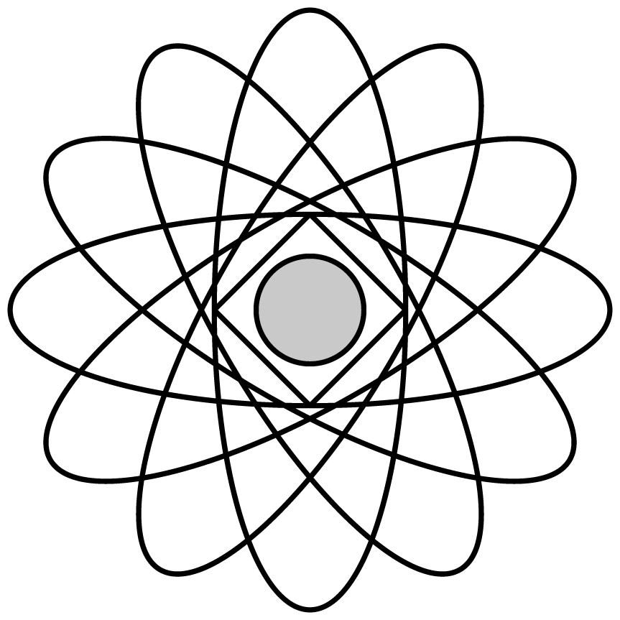
7．宇宙是一个有______的天体结构系统。宇宙大千世界，从宏观到微观，从天体到原子，似乎都有那么多惊人的相同规律。如图所示，是太阳系模拟图，行星们在各自的固定轨道上围绕恒星太阳运转这与______（填科学家）的原子核式结构模型十分相似，其中原子核相当于太阳，绕核运动的______就相当于行星。
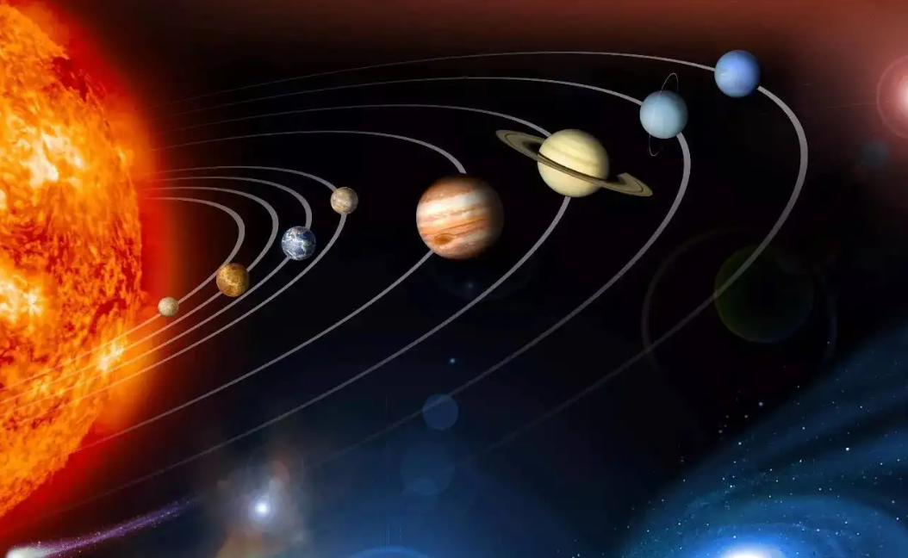
8．宇宙是一个______（选填“有”或“无”）层次的天体结构系统，天体之间相距遥远，天文学中常用______做长度单位，火星是太阳系中的一个______（选填“恒”、“行”或“卫”）星。
9．当两滴水银接触时，能自动结合成一滴较大的水银，这一事实说明分子间存在着_________。宇宙探索中常用的光年是___________（选填 “长度”或“时间”）的单位。
10．古人通过观察和猜想，建立了不同的宇宙模型，近代波兰科学家哥白尼提出以______为中心的宇宙模型，简称“日心说”，这个观点在今天看来是______（正确/错误）的。在银河系、宇宙、太阳系中尺度最大的是______。

【培优拓展 思维创新】
1．关于粒子和宇宙，下列说法中正确的是（ ）
A．在天文学中，用“光年”作为时间单位
B．牛顿创立了万有引力理论，是人类第一次用科学理论来认识神秘的天体运动
C．太阳是宇宙的中心，地球是太阳的一颗行星
D．原子是最小的粒子，不可再分
2．“地心说”和“日心说”的区别在于（ ）
A．“地心说”认为地球绕太阳转，“日心说”认为太阳绕地球转
B．“地心说”认为太阳绕地球转，“日心说”认为地球绕太阳转
C．“地心说”因为不符合科学观测的结果，所以与教会的观点不合
D．“日心说”一提出来就被人们接受，因为它是符合科学的
3．在地球上发射飞行器的三个宇宙速度的示意图如如图所示。下列说法错误的是（ ）
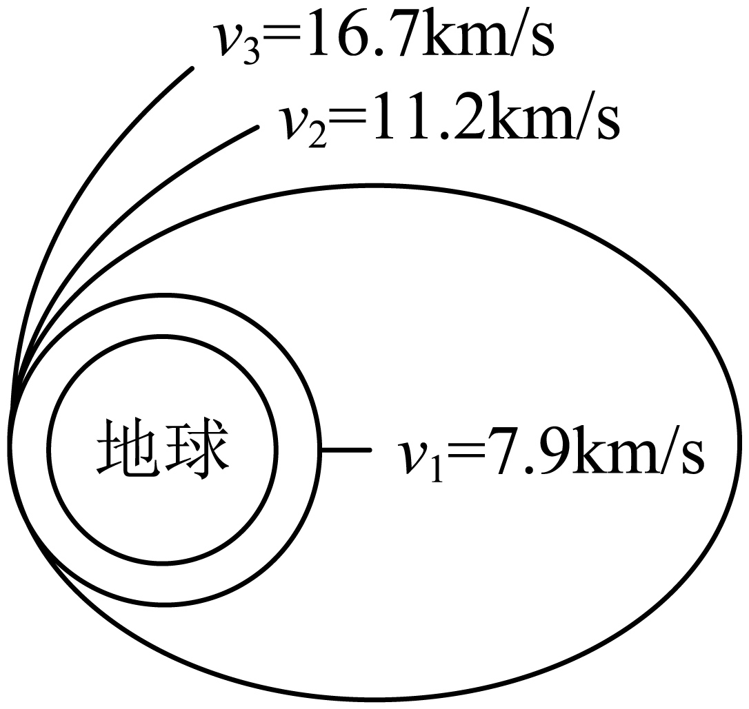
A．$v_{1}=7.9\text{km}/\text{s}$是第一宇宙速度，它是飞行器在地球周围空间绕地球飞行的最小速度
B．$v_{2}=11.2\text{km}/\text{s}$是第二宇宙速度，发射速度大于第二宇宙速度的飞行器可以克服地球引力离开地球
C．$v_{3}=16.7\text{km}/\text{s}$是第三宇宙速度，发射速度大于第三宇宙速度的飞行器可以挣脱太阳引力的束缚，飞到太阳系外
D．当发射速度在7.9km/s与11.2km/s之间时，飞行器将绕地球在更高轨道上做圆周运动
4．将下列物体按大致尺度从小到大的顺序排列，下列选项正确的是（ ）
A．沙粒、原子、长城、银河系、太阳系
B．原子、沙粒、长城、银河系、太阳系
C．沙粒、原子、长城、太阳系、银河系
D．原子、沙粒、长城、太阳系、银河系
5．从古至今，人们一直在观察着、探索着，从而构建出自己心目中想象的宇宙图景。中国古人很早就依靠肉眼观察太空，以此认识宇宙。古罗马天文学家托勒密提出了“______”，他认为地球位于宇宙的______，月球、水星、金星、太阳及其他行星都绕着______旋转，恒星都镶嵌在最外边的天球上。后来，波兰天文学家哥白尼通过长期的观察和研究，向影响人们长达千年的“地心说”提出了挑战，他提出了“______”。
6．人造卫星在轨运行时必须要超过一定的速度才能挣脱______的束缚，成为绕太阳运动的人造行星，这个速度叫______宇宙速度，其大小应等于______km/s。
7．哥白尼的“日心说”认为地球绕______旋转。根据实验现象，卢瑟福提出如图的______结构模型。
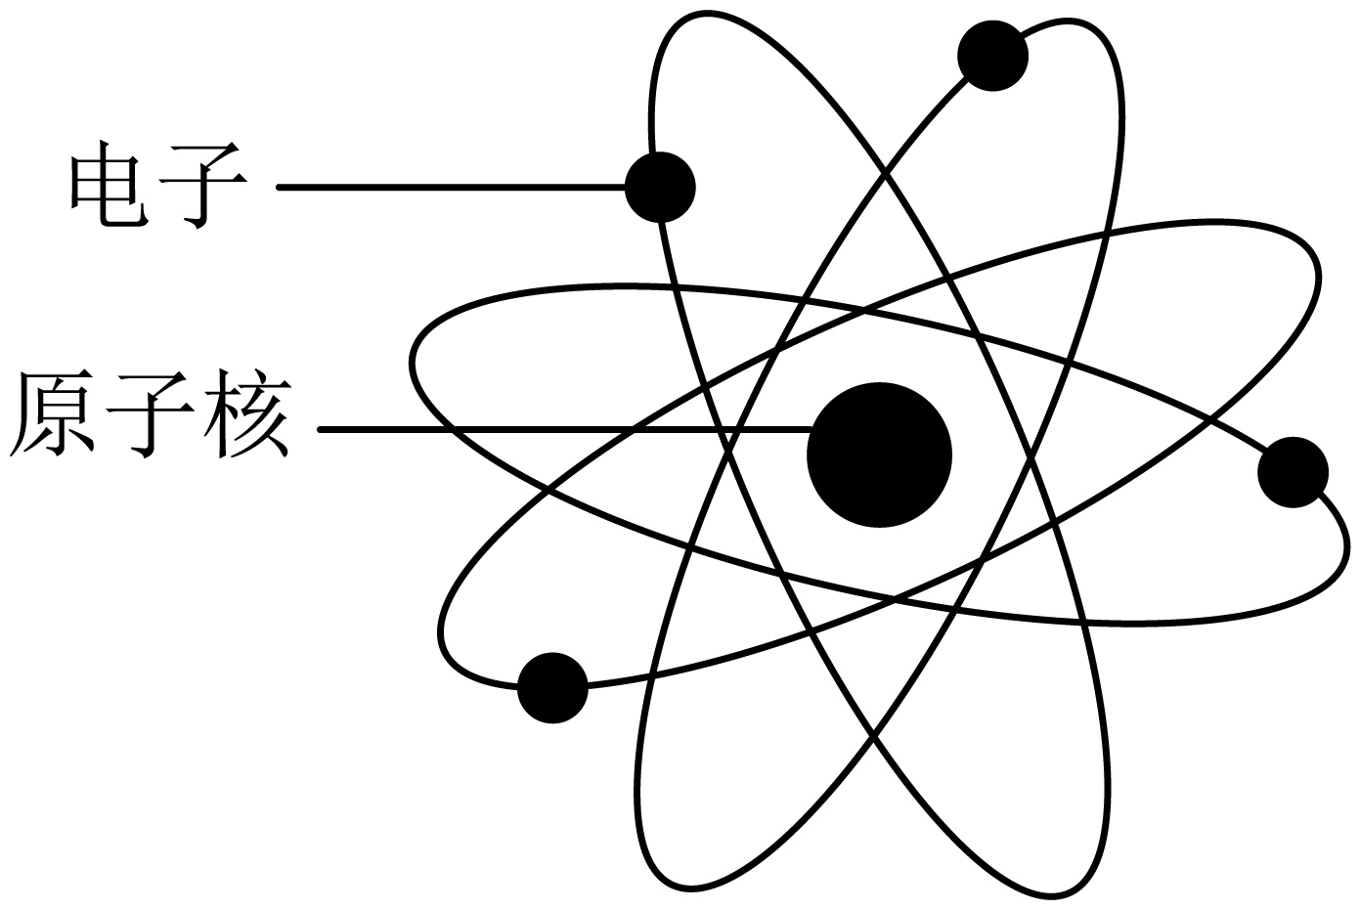
8．人类向物质世界两极进军的脚步一刻也没有停止。1897年人们首先发现了电子，进而认识到原子是由原子核和电子组成，原子核由质子和______组成，质子带______电；在如图所示的两种模型中，______（甲/乙）是卢瑟福提出的原子模型；对于宇宙的认识，哥白尼提出了“______”（地心说/日心说），20世纪20年代科学家发现星系在远离我们而去，这为宇宙诞生于137亿年前的一次大爆炸提供了证据。
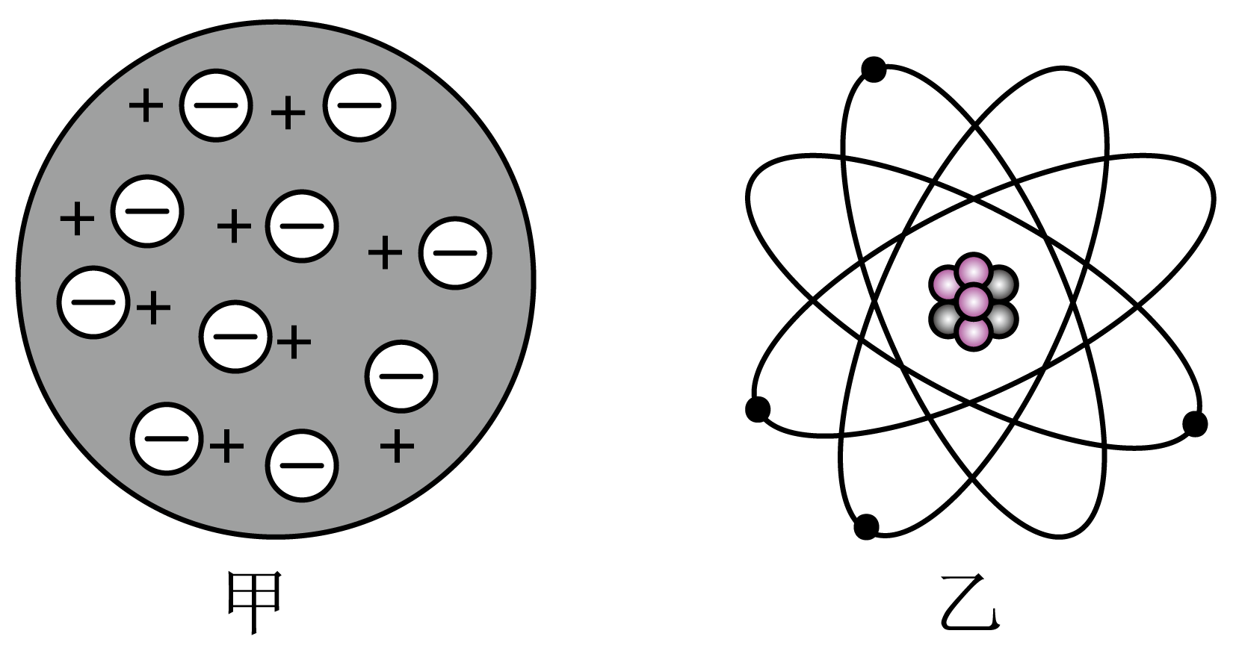
9．2024年5月3日，“嫦娥六号”探测器由长征五号遥八运载火箭在中国文昌航天发射场成功发射，经过多次“刹车制动”实现变轨，最终在月球表面成功着陆。
(1)月球是一颗______（恒星/行星/卫星），“嫦娥六号”着陆器不能利用降落伞进行月面着陆，是因为月球表面没有______；
(2)探测器“刹车制动”时，沿运动方向喷射出高温气体，高温气体对探测器施加制动力，这说明力的作用是______的；
(3)已知月球自转周期和绕地球公转周期相同，则在月球的一夜大约是在地球上的______天。
10．阅读下列短文，回答问题。
宇宙大爆炸理论认为：宇宙一开始是一个“原始火球”，原始的火球发生了爆炸，导致宇宙空间处处膨胀，当温度降到几千度时，辐射减退，宇宙间主要的气态物质逐渐凝聚成气云，再进一步形成各种各样的恒星体系，成为我们今天看到的宇宙。星际介质在某些条件下形成恒星后会进入称为主序星的稳定期。太阳目前正处于主序星演化阶段，它主要由正、负电子和质子、氦的原子核构成。地球上几乎所有的能量都来自太阳，维持太阳辐射的是它内部的核聚变反应，其反应是四个质子聚变为一个氮原子核和两个正电子并释放出大量的能量，这些释放出的核能最后转化为辐射能，并同时以每秒4.2×10⁹kg向外抛出大量物质，将来会发展到红巨星阶段并最终塌陷为密度很大的白矮星。
（1）宇宙大爆炸理论是目前被人们广为接受的一种宇宙起源学说，宇宙大爆炸理论认为宇宙诞生于大爆炸，爆炸引起宇宙膨胀，并认为________。
A．目前宇宙仍在不断地膨胀
B．目前宇宙膨胀已结束且开始收缩
C．目前宇宙已处于既不膨胀也不收缩的稳定状态
D．宇宙膨胀早已结束，目前处于静态
（2）宇宙空间膨胀时温度___________（填“上升”、“下降”或“不变”，为了形象地说明宇宙扩张学说，课本上用一个粘有小塑料粒的气球做演示实验，该实验将粘有小塑料粒的气球类比宇宙，___________看成宇宙中的天体，气球膨胀时，任意小塑料粒周围的其他小塑料粒都在离它远去这里主要运用的一种思维方法是___________（填“等效法”、“类比法”或“转换法”）。
（3）请将太阳演化过程中经历的几个阶段补充完整：_______→主序星→______→_______。
（4）太阳从开始演化到最终，经历的几个阶段相比，其密度的变化情况大致是_____
A．一直变大 B．一直变小 C．先变小后变大 D．先变大后变小

